**ACTIVIDAD 10.1**

Para realizar esta tarea nos vamos al apartado de configuración de la máquina virtual instalada en nuestro equipo anfitrión y en el apartado red configuramos los 2 adaptadores para las 2 interfaces de nuestra red:

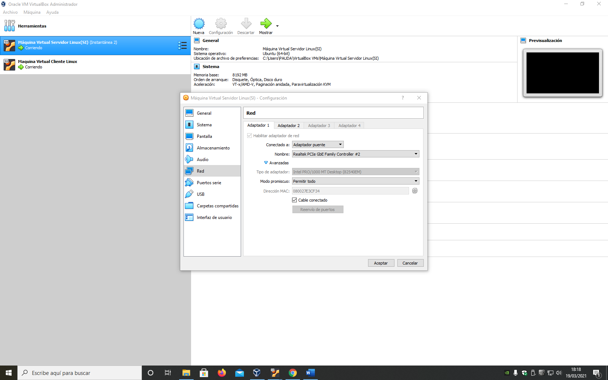

*El adaptador 1 le decimos que es un adaptador puente entre nuestra red física de casa y la red virtual del s.o.. Le asignamos a una tarjeta de red ethernet en este caso la del ordenador anfitrión y le decimos que por defecto permita todas las conexiones.*

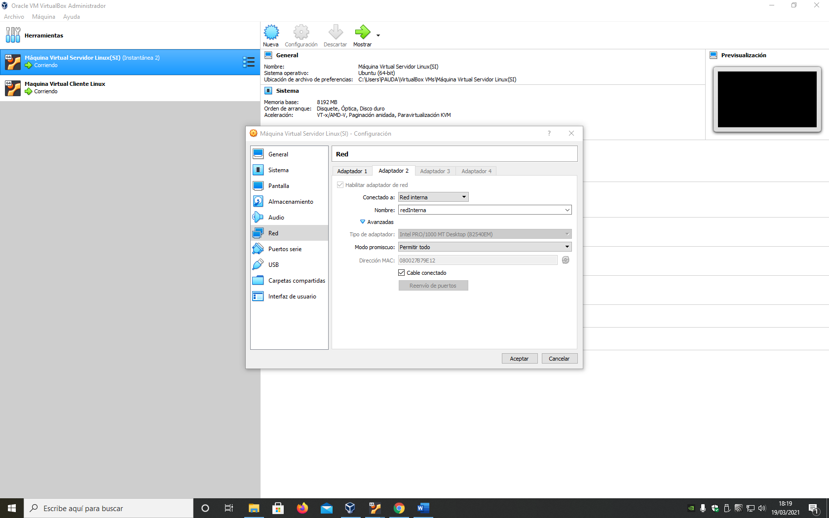

*El adaptador 2 vamos a configurarlo como red interna y le vamos a dar el nombre de “redInterna”, también permitimos todas las conexiones*

Una vez configurados los adaptadores arrancaremos nuestro s.o. servidor en la máquina virtual y vamos a configurar las 2 interfaces de red que hemos creado, una sería la “enp0s3” configurada por dhcp para que el router le asigne direcciones de manera automática que permitirá la conexión a internet y la otra interfaz “enp0s8” será donde vamos a crear nuestra red interna, asignándole las siguientes direcciones a través de la interfaz gráfica de Ubuntu:

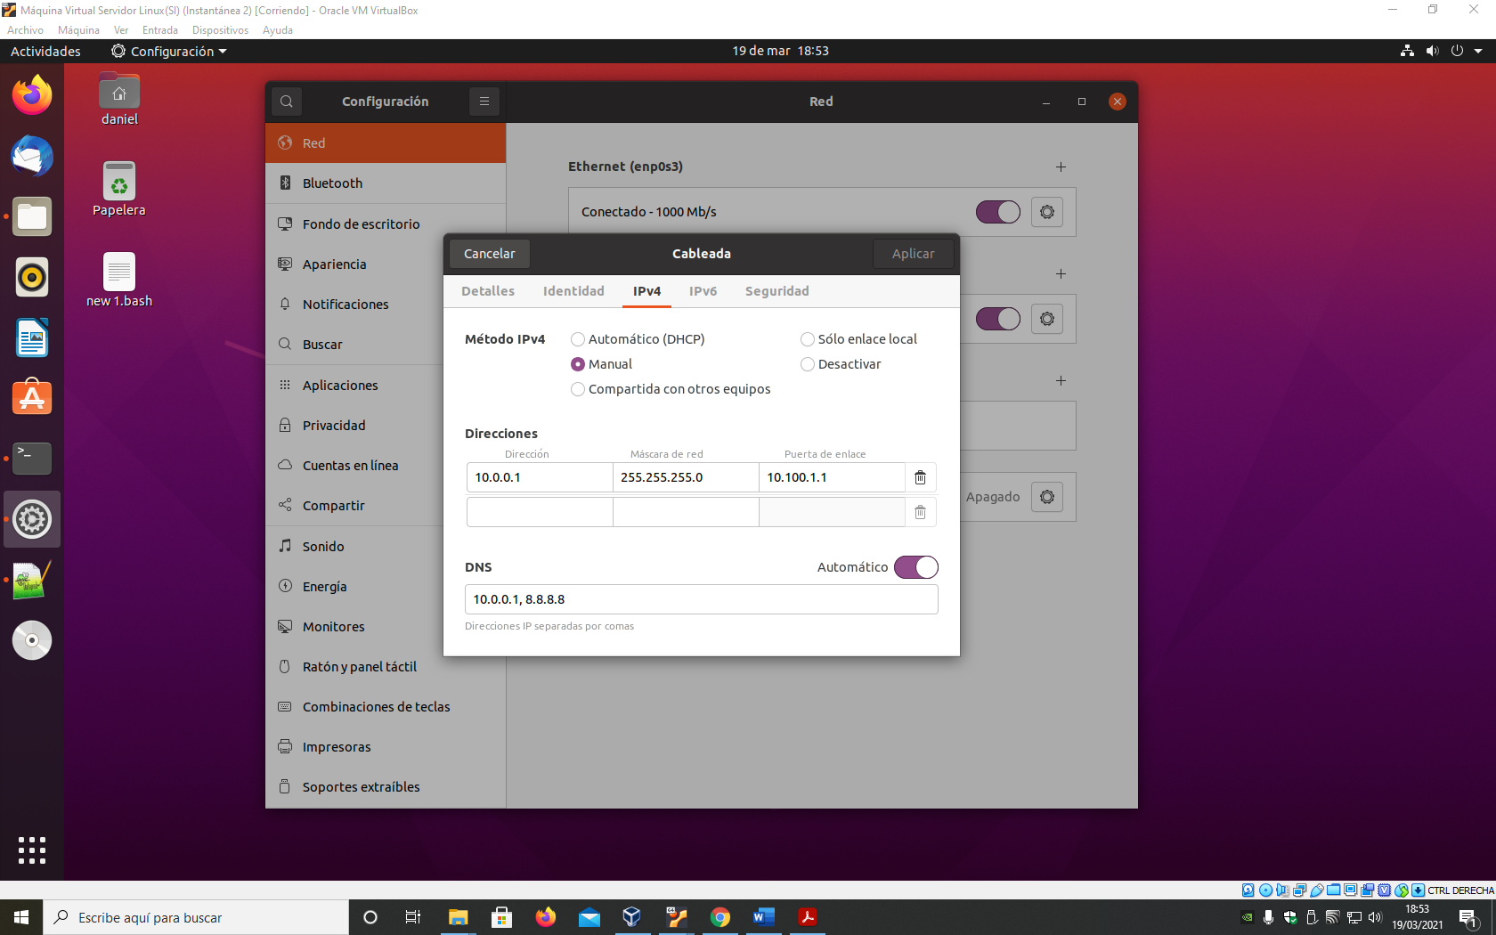

Una vez tenemos todo configurado nos vamos al terminal y comprobamos utilizando el comando “ifconfig” que la red ha quedado bien configurada.

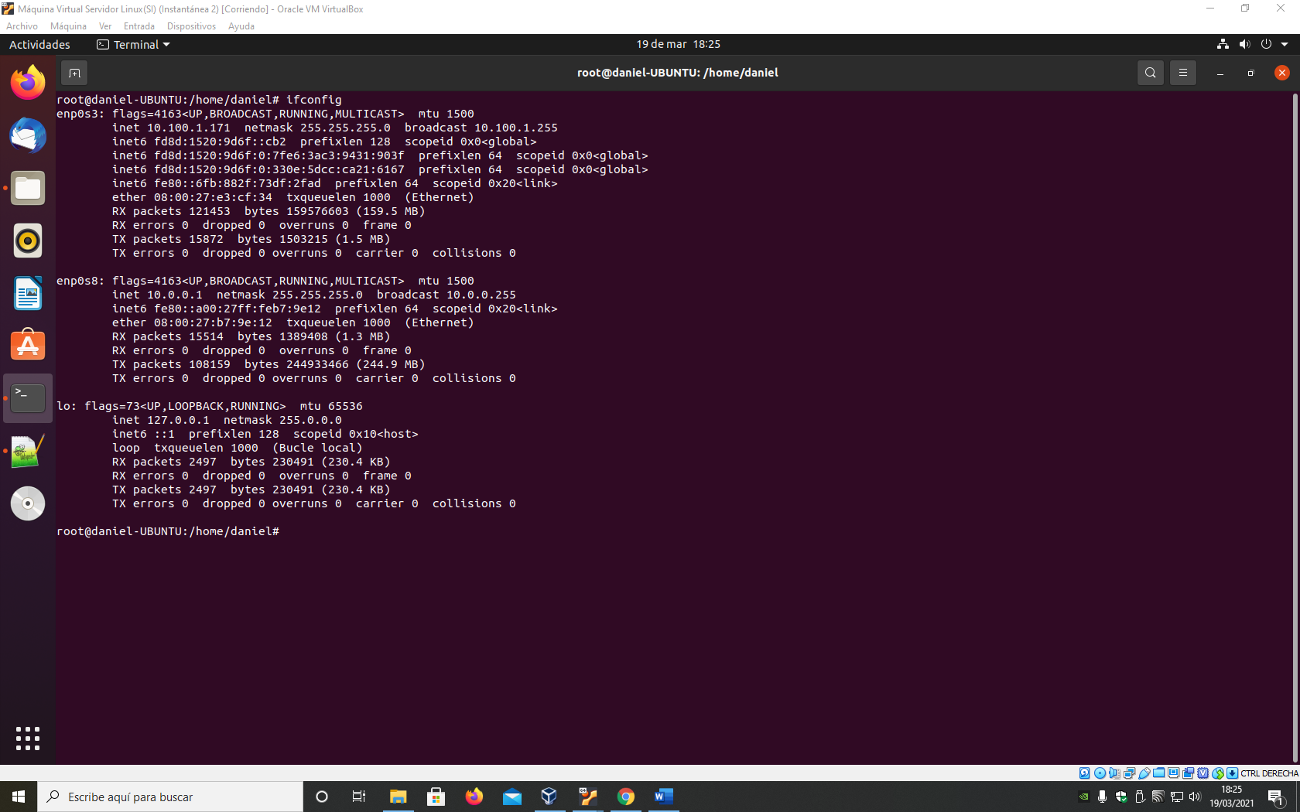

**ACTIVIDAD 10.2**

Creamos una segunda máquina virtual con el nombre “cliente” y en el que instalamos el s.o. Ubuntu 20.04:

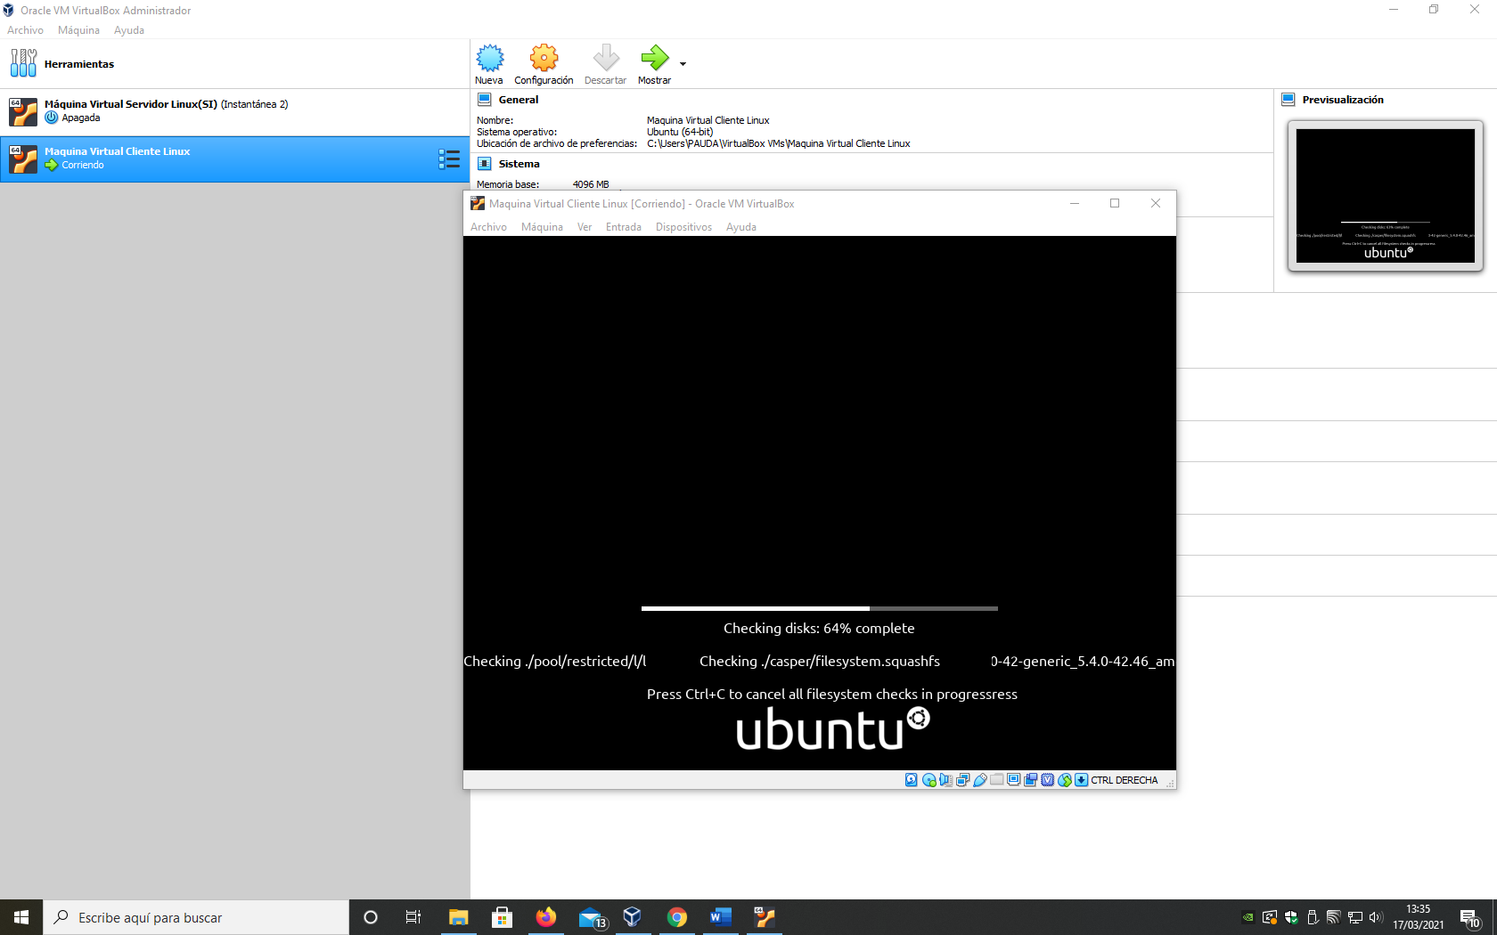

Una vez hemos instalado el s.o. de Ubuntu en la máquina cliente nos disponemos a configurar el adaptador de red como hicimos antes, nos vamos a configuración apartado de red y en opciones de adaptador 1 le decimos que estará conectado a una red interna con el mismo nombre con el que hemos creado la red interna del servidor, es decir “redInterna” permitiendo conexión a todos:

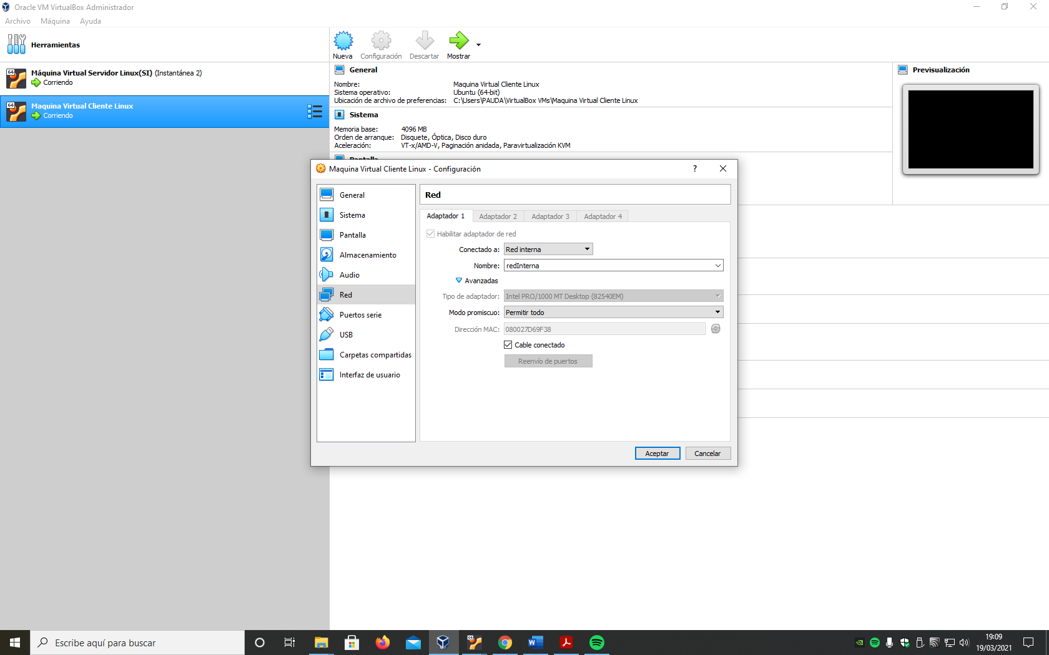

Arrancamos nuestra máquina virtual con el sistema cliente y teniendo ya arrancado el sistema servidor para poder comprobar que nuestra red interna se ha configurado de manera correcta. A través del menú de configuración del sistema vamos a configurar la interfaz de red del adaptador de manera manual con los datos que nos pide el ejercicio:

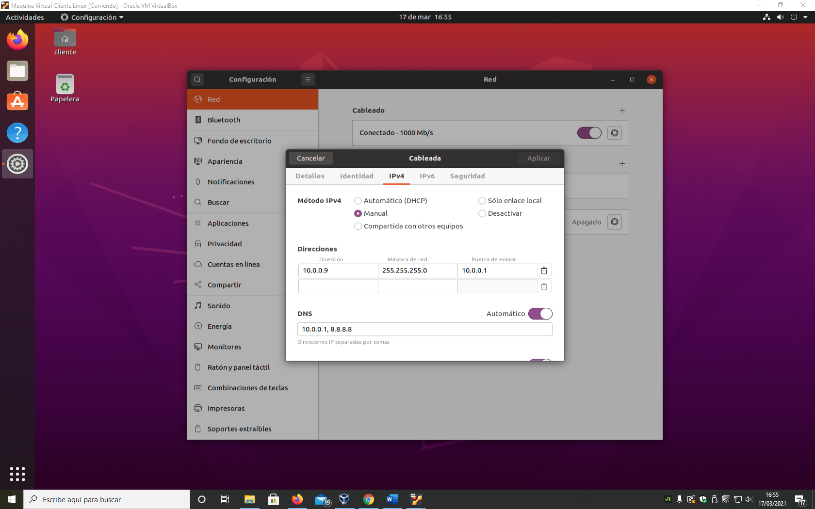

Una vez configurada la interfaz vamos a comprobar que estamos conectados a la red interna haciendo *ping* a la dirección del servidor 10.0.0.1 nos saldrá lo siguiente, como obtenemos respuesta del mismo quiere decir que ya estamos conectados

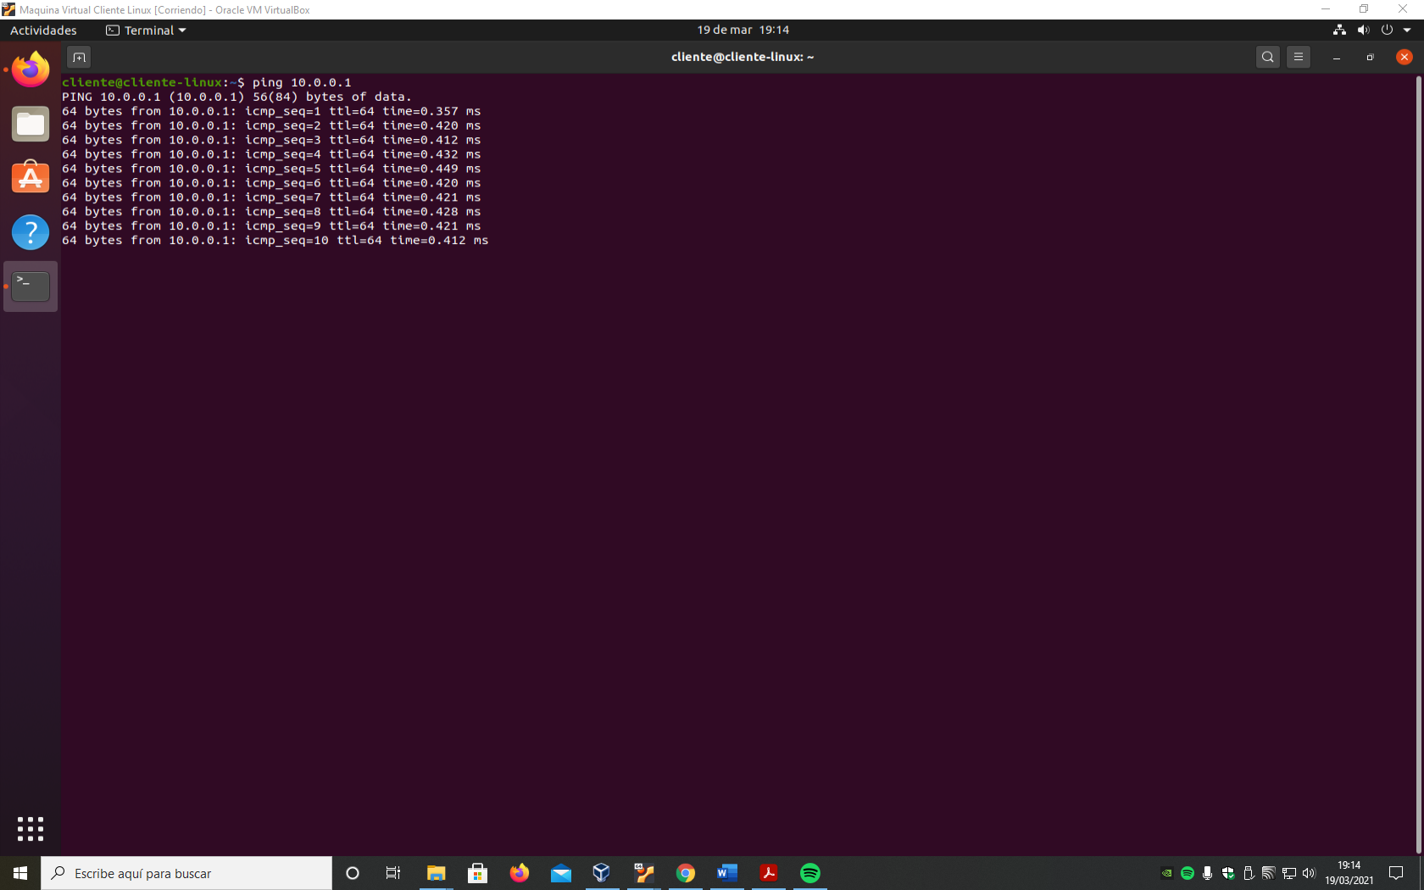

**ACTIVIDAD 10.3**

Vamos a configurar el iptables en sistema operativo de nuestro “servidor” para que la red interna tenga conexión a internet:

1. Establecemos que el sistema actúe de router:

root**@**daniel-UBUNTU**:/**home**/**daniel# echo "1" **>/**proc**/**sys**/**net**/**ipv4**/**ip_forward

1. Limpiamos la configuración del cortafuegos:

root**@**daniel-UBUNTU**:/**home**/**daniel# iptables -t nat **-**F

1. Indicamos que la “redInterna” tiene salida al exterior por la nat:

root**@**daniel-UBUNTU**:/**home**/**daniel# iptables -t nat -A POSTROUTING -s 10**.**0**.**0**.**0**/**24 -d 0**/**0 **-**j MASQUERADE

1. Permitimos todo el tráfico de “redInterna” y el resto se deniega:

root**@**daniel-UBUNTU**:/**home**/**daniel# iptables -A FORWARD -s 10**.**0**.**0**.**0**/**24 **-**j ACCEPT

root**@**daniel-UBUNTU**:/**home**/**daniel# iptables -A FORWARD **-**m state **--**state RELATED**,**ESTABLISHED **-**j ACCEPT

root**@**daniel-UBUNTU**:/**home**/**daniel# iptables -A FORWARD **-**j DROP

1. Guardamos la configuración del cortafuegos:

root**@**daniel-UBUNTU**:/**home**/**daniel# iptables-save**>/**etc**/**iptables.rules

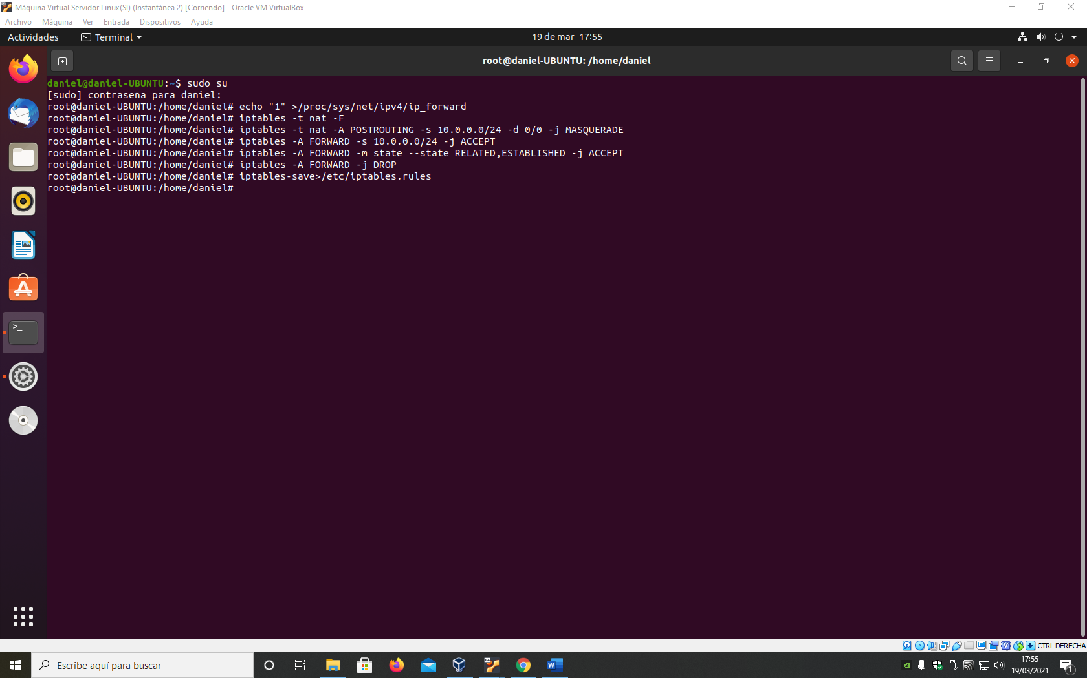

Modificamos el fichero /etc/sysctl.conf para activar la variable net.ipv4.ip_forward=1:

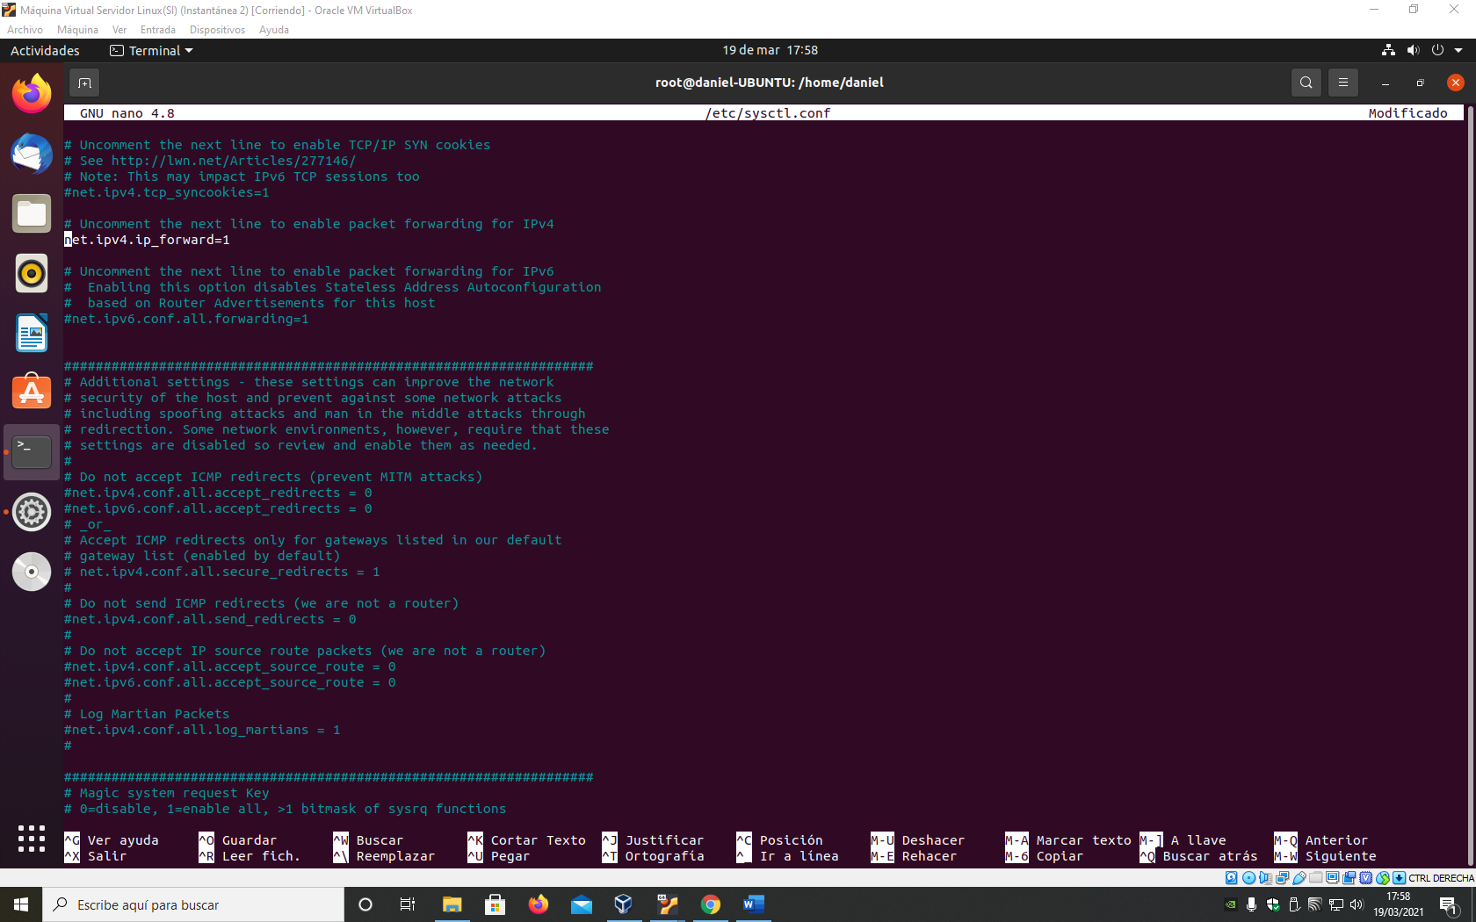

Para comprobar que tenemos conexión a internet hacemos un *ping* a la dirección [www.google.es](http://www.google.es) desde el equipo cliente y vemos que tenemos respuesta:

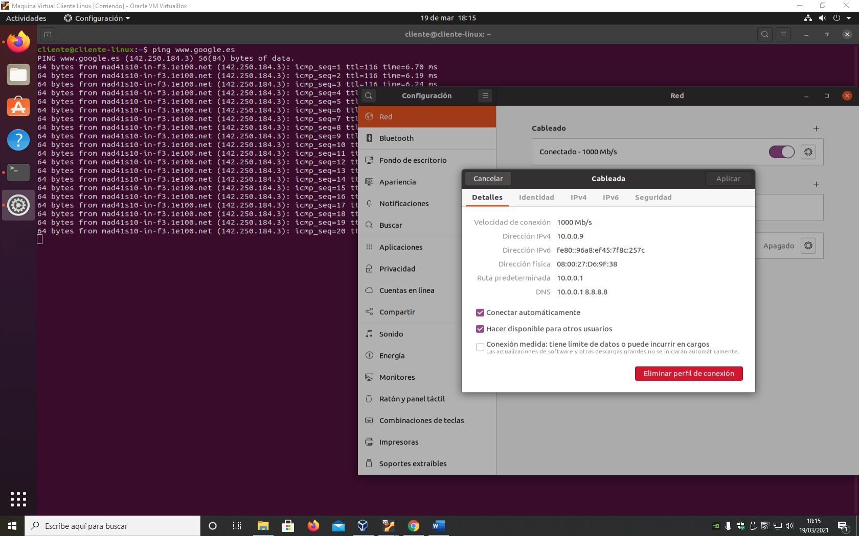

**ACTIVIDAD 10.4**

Instalamos el servidor “apache” a través de la línea de comandos del terminal en modo root con las siguientes instrucciones:

1. Desde el repositorio realizamos la instalación:

root**@**daniel-UBUNTU**:/**home**/**daniel# apt-get install apache2

1. Configuramos para que el servicio se inicie automáticamente:

root**@**daniel-UBUNTU**:/**home**/**daniel# update-rc.d apache2 enable

1. Iniciamos el servicio:

root**@**daniel-UBUNTU**:/**home**/**daniel# service apache2 start

Ahora vamos a la carpeta /var/www/html y allí creo los archivos de mi página web:

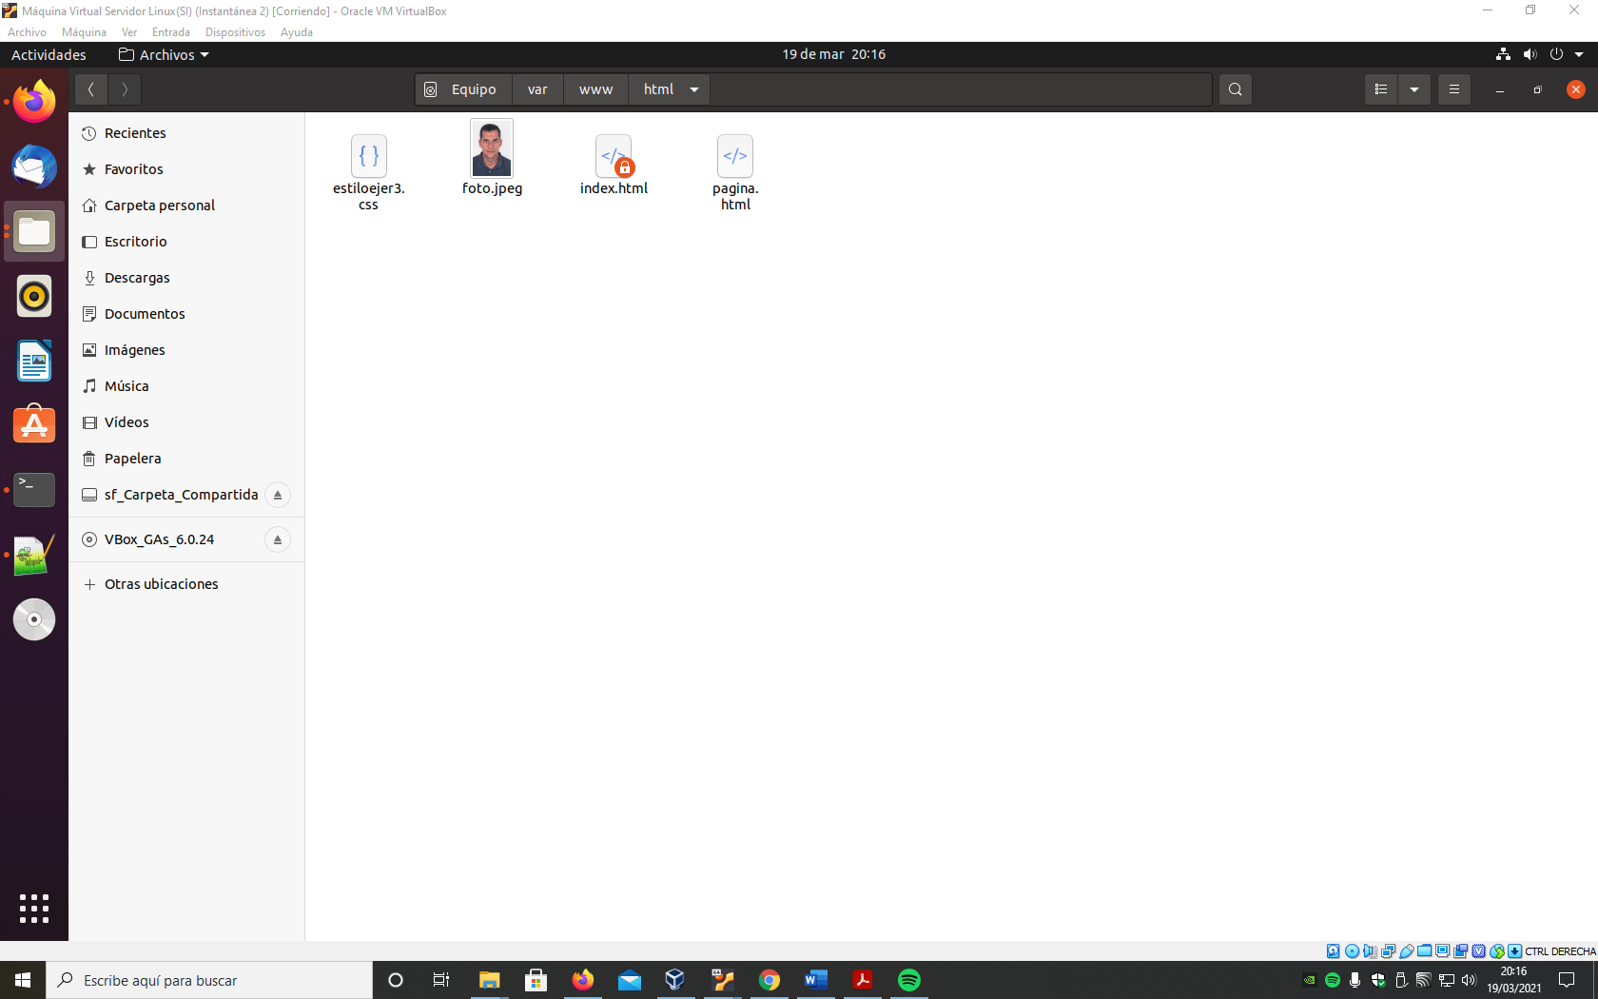

Entramos en el navegador y ponemos la dirección <http://127.0.0.1/pagina.html> (dirección localhost) nos mostrará la página web personal que he creado:

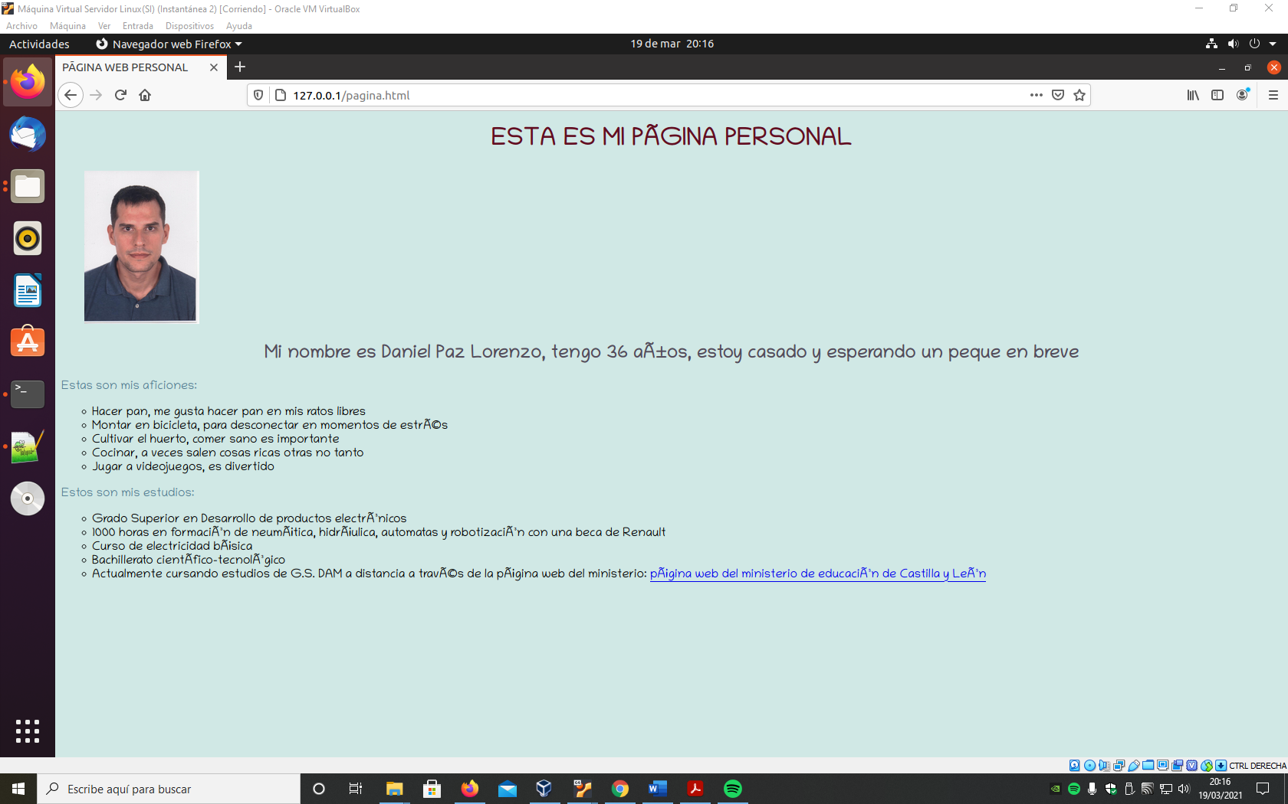

**ACTIVIDAD 10.5**

Instalaremos, como servicio de acceso remoto al servidor, VNC siguiendo los siguientes pasos:

1. En la máquina servidor vamos a instalar el servicio con el siguiente comando:

root**@**daniel-UBUNTU**:/**home**/**daniel# apt-get install tightvncserver

1. Vamos a generar una contraseña para cuando nos queramos conectar desde equipo remoto:

root**@**daniel-UBUNTU**:/**home**/**daniel# vncpasswd

1. Con el siguiente comando se crearán automáticamente los ficheros de configuración y se iniciará el servicio:

root**@**daniel-UBUNTU**:/**home**/**daniel# vncserver

1. Ya en la máquina remota instalaremos la aplicación cliente que nos va a permitir conectar con el servidor vnc utilizamos para ello el comando  *apt-get install vinagre*. Una vez instalado el programa lo ejecutamos y en conexión indicamos 10.0.0.1:5901 que es la dirección del servidor junto con el puerto asociado por defecto para escritorio remoto. Introducimos la contraseña generada anteriormente y ya tenemos acceso al escritorio remoto de nuestro servidor como podemos ver en estas capturas de pantalla:

